TRABAJO PRÁCTICO
11-12-2023 /JORGE VERA
MÉTODO ABC
1.- ¿Qué es el método ABC?
El método ABC para la gestión de almacenes es una estrategia de clasificación de la mercancía
en función de :
su valor
y nivel de rotación.
Se trata de un sistema de optimización logística destinado a
mejorar los tiempos de entrada y salida de los productos del inventario,
priorizando aquellos que otorgan una mayor ganancia.
2.- Explique el siguiente cuadro según sus palabras:

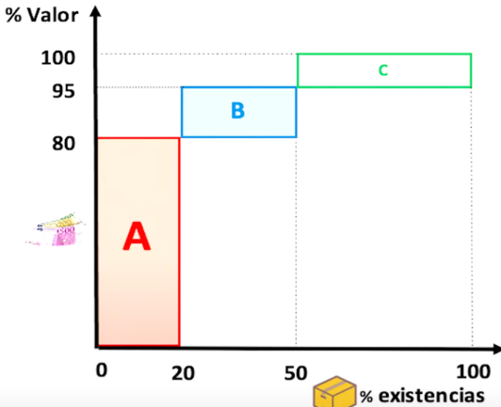
Para implementar el método ABC de Pareto es necesario que:
Los productos de tipo A sean el 20% en cantidad almacenada en la bodega y su valor el 80% para la empresa.
Los productos de tipo B sean el 30% en cantidad almacenada en la bodega y su valor el 15% para la empresa.
Los productos clasificados como C sean el 50% en cantidad almacenada en la bodega siendo su valor el 5% para la empresa
3.- ¿Quién creo la teoría del Método ABC?
El análisis ABC general fue desarrollado por un reputado economista italiano, Vilfredo Pareto (1848-1923).
H. Ford Dickie, directivo de General Electric, perfeccionó el método en los años 50 y aplicó los resultados en el campo de la gestión de materiales.

4.-Explique con sus palabras el siguiente cuadro, según lo visto en clase:
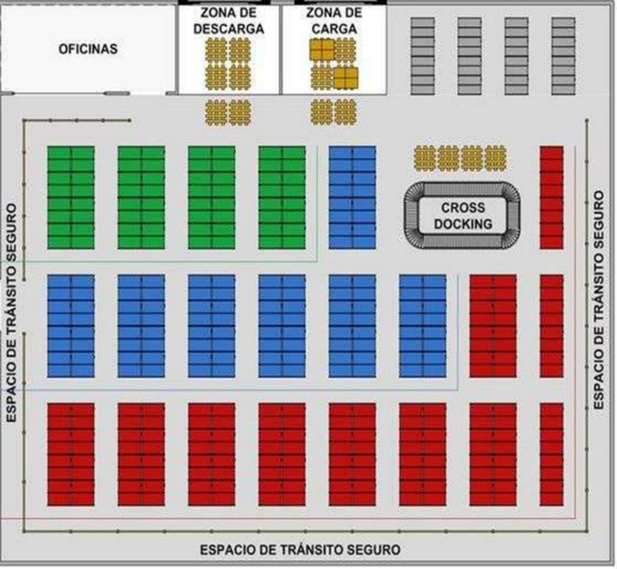
Según el Layout de Bodega, la distribución de los productos según el método ABC Consiste en tener los productos del tipo A mas cercanos a la zona de carga y descarga (para una agilización de estos procesos en bodega) y en la proporción que se establece como prioritaria, sin embargo, los de tipo B se van distribuyendo en Bodega como segunda prioridad y proporción. Y finalmente los del tipo C están más lejanos por ser de más baja prioridad. Incluso se puede apreciar que se dejan artículos de tipo B y C también cercanos a la zona de carga y descarga, pero en menor proporción esto indica que son también considerados como valiosos para la empresa (pero en la proporción menor que indica el método).
5.- ¿Cuál es el objetivo del Método ABC?
El análisis ABC permite a las empresas concentrar sus esfuerzos y recursos en la gestión de los artículos más críticos para minimizar los costos de inventario, optimizar el flujo de efectivo y mejorar la eficiencia operativa tomando en cuenta un análisis preciso para valorizar objetivamente los tipos de productos, el espacio, el tiempo y las ganancias que se generan con este método.
6.- Nombre y explique los tipos de clasificación del Método ABC.
Categoría A: Artículos de alta importancia (pocos y costosos)
Representa un pequeño porcentaje de los artículos en inventario (20%), pero contribuye significativamente al valor total del inventario (80%). Estos artículos son cruciales para el negocio y, por lo tanto, requieren una gestión más cuidadosa y un monitoreo más frecuente.
Categoría B: Artículos de importancia moderada
Se encuentra en un punto intermedio en términos de valor y frecuencia de movimiento. Requieren una atención moderada en términos de gestión de inventario. (Pues corresponden al 30% de las existencias en bodega siendo el 15% del valor)
Categoría C: Artículos de baja importancia (muchos y económicos) Representa la mayoría de los artículos en inventario (50%), pero contribuye solo marginalmente al valor total del inventario (5%). Estos artículos son de menor prioridad y, a menudo, se gestionan con políticas de inventario menos estrictas.
7.- Nombre las ventajas y beneficios del método ABC.
- Agilidad en la Gestión de Pedidos: Facilita la rápida preparación y procesamiento de pedidos.
- Reducción de Cuellos de Botella: Contribuye a minimizar los problemas de congestión y demoras en el almacén.
- Optimización del Control de Stock: Mejora la eficiencia en el monitoreo y control de inventario.
- Minimización de Costos: Ayuda a reducir costos operativos y el tiempo de trabajo de los empleados.
- Facilita la Rotación de Stock: Permite una gestión más efectiva de la rotación de productos en inventario.
- Asegura Aprovisionamiento Eficiente: Contribuye a garantizar un aprovisionamiento oportuno y adecuado de mercancías.
En resumen, el método ABC agiliza procesos, optimiza el control de inventario, reduce costos y tiempos de trabajo, y asegura una gestión eficiente de las mercancías en el almacén.

8.- ¿Qué permite el servicio eficiente en el Método ABC?
Esta reorganización de los recursos de la bodega y la empresa, centrada en los productos prioritarios permite:
una mejora notable del servicio,
posibilitando mejores plazos de entrega,
más agilidad en la preparación de pedidos
y reducción de incidencias.

9.- ¿Cómo deben ser los sistemas de almacenaje en el Método ABC?
Es recomendable que los sistemas de almacenaje instalados sean versátiles y adaptables ante diversas necesidades de la bodega, ya que en el método ABC puede haber cambios entre las categorías de los productos que exijan reorganizar el almacén de forma periódica.
Como sistema de racks versátil podemos destacar los racks selectivos para pallets que pueden ser adaptadas y ampliadas con facilidad y además pueden ser combinadas con sistemas de almacenajes dinámicos.
METODOS LIFO-FIFO-FEFO
1.- ¿Qué es el método LIFO?
El método de distribución LIFO (Last In, First Out) corresponde a que los Últimos productos o mercancías en entrar son los primeros en salir.
2.- ¿Cuándo es recomendable utilizar el método LIFO?
Es recomendable aplicar este método para Productos sin caducidad como la arena o ripio o herramientas y también para productos de temporada
3.- ¿Qué tipo de productos podemos almacenar con el Método LIFO?
productos que no pierdan su valor en el tiempo y no sean de carácter perecedero.
4.- ¿Qué es el método FIFO?
El método FIFO (First In, First Out) también llamado método PEPS (primero en entrar, primero en salir), +
Se refiere a una estrategia de gestión de inventarios en la que los productos almacenados o adquiridos primero son los primeros en ser utilizados o vendidos.
Es un sistema que permite en el inventario determinar a qué precio se debe ir vendiendo las mercancías a lo largo del año. Para ello, el método FIFO consiste en hacer que la salida de los productos (venta) se realice en el mismo orden en que estos entraron a la empresa (compra). Por tanto, los lotes que tienen más antigüedad en stock son los primeros en salir al punto de venta
5.- ¿Cuándo es recomendable utilizar el método FIFO?
habitualmente para la gestión de stock de productos perecederos, con fecha de caducidad, siendo los más comunes los alimentos, medicamentos o productos cosméticos.
Por la naturaleza de estos productos es necesario sacar aquello que primero entró en el almacén, de lo contrario, por una gestión incorrecta, podemos correr el riesgo de perder el lote más próximo a caducar.
6.- ¿Qué tipo de productos podemos almacenar con el Método FIFO?
Es la mejor solución para el almacenaje de productos perecederos o con un ciclo de vida corto que requieren una perfecta rotación de stock.
Principalmente, alimentos o medicamentos, en los que la fecha de caducidad es importante, pero también artículos de moda donde la vida útil es la estación o temporada en la que se vayan a vender o productos tecnológicos donde la obsolescencia es un factor determinante.
En síntesis, son considerados productos con Obsolescencia y/o caducidad.

7.- ¿Qué beneficios tiene el Método FIFO?
1- para comprobar la calidad de los productos que se enviarán a los clientes. Verificando que los productos no caduquen antes de llegar al cliente y tener la seguridad de que los productos que aún están en el almacén son productos nuevos.
2- Facilita el control de los productos.
3- Hace más sistemática la recogida y recolección de productos pues es un sistema ampliamente aceptado internacionalmente.
8.- ¿Cuál es el objetivo final del Método FIFO?
El objetivo final del método FIFO es conseguir una excelente rotación de existencias en bodega, dando prioridad a la salida de los productos que más llevan almacenados y pueden perecer o quedar obsoletos.
9.- ¿Dónde se utiliza diariamente el Método FIFO?
no es aplicable únicamente en un entorno de bodega, sino que es utilizado diariamente para la gestión del producto en supermercados y establecimientos de consumo.
10.- Nombra las ventajas del Método FIFO.
Una perfecta rotación de producto, que asegura que el primer producto que ha entrado en el rack será el primero en salir del mismo. Prioridad a la salida de productos más antiguos, obsoletos o con fecha de caducidad más próxima con ello, se evita la pérdida parcial o total de valor del producto almacenado, o su devaluación por su fecha de fabricación.
11.- ¿Qué es el método FEFO?
El método FEFO (First Expired, First Out) consiste en organizar el almacenamiento en el almacén de forma que se dé salida prioritaria aquellos productos con una fecha de caducidad más cercana.
El método FEFO es ideal para las empresas que manufacturan productos perecederos con fechas límite de consumo, el ejemplo más claro sería la industria alimenticia.
Un productor de lácteos, por ejemplo, siempre va a desear que sus inventarios antiguos salgan lo antes posible para evitar:
desperdicios
incumplimientos de calidad
o abaratamiento de productos.
12.- ¿Cuá es la información más importante del Método FEFO?
La información más relevante de un lote de productos es la fecha de vencimiento.
13.- ¿Para qué tipos de empresas es el Método FEFO?
El método FEFO es ideal para las empresas que manufacturan productos con fechas límite de consumo, el ejemplo más claro sería la industria alimenticia, medicamentos, comidas preparadas, lácteos.
14.- Nombra las ventajas del Método FEFO.
Gestionar productos con ciclos de vida corta.
Optimizar la salida de productos de temporada (Make to order).
Reducir los costos de almacenamiento.
Aumentar el valor de activos
Minimización de Pérdidas por Caducidad:
FEFO ayuda a minimizar las pérdidas asociadas con productos vencidos al garantizar que los productos con fechas de caducidad más cercanas se utilicen o distribuyan primero.
Cumplimiento de Normativas y Regulaciones:
En industrias reguladas, como la alimentaria y farmacéutica, donde el cumplimiento de las normativas de seguridad y calidad es crítico, FEFO ayuda a asegurar que los productos cumplen con las fechas de vencimiento establecidas por las autoridades regulatorias.

Optimización de la Rotación de Inventarios:
FEFO facilita una rotación eficiente de inventarios, asegurando que los productos más antiguos sean utilizados antes de los nuevos, reduciendo así el riesgo de tener productos obsoletos o caducados en el inventario.
Mejora en la Gestión de Stock:
Al enfocarse en la salida de productos más cercanos a su fecha de vencimiento, FEFO contribuye a una gestión más precisa y eficiente del inventario.
Satisfacción del Cliente:
La utilización del método FEFO puede ayudar a garantizar que los clientes reciban productos frescos y no caducados, lo que mejora la satisfacción del cliente y fortalece la reputación de la empresa.
Reducción de Desperdicio:
Al asegurar que los productos perecederos se consuman o distribuyan antes de que caduquen, FEFO contribuye a la reducción del desperdicio de productos y, por lo tanto, ahorra costos.
15.- ¿Cuáles serían las consecuencias de distribuir un lote de productos caducados?
Sería un caos y repercutiría de manera negativa a la empresa. Sacar al mercado productos caducados supondría:
Una mala reputación para la empresa.
Si el producto llega al consumidor, la imagen de la marca se verá dañada, pues los clientes pensarán que el producto y servicio no es de calidad.
Una pérdida económica, ya que esos productos no se podrían vender en el mercado y habría que retirarlos y tirarlos.
Una pérdida de tiempo, lo que se traduce en más dinero.

